Enrutamiento NAT

**Víctor Rodríguez**

**Ethan Erwin**

Contenido

Esquema de la red 3

Configuracion maquina enrutador 4

Configuracion maquina cliente: 5

# Esquema de la red

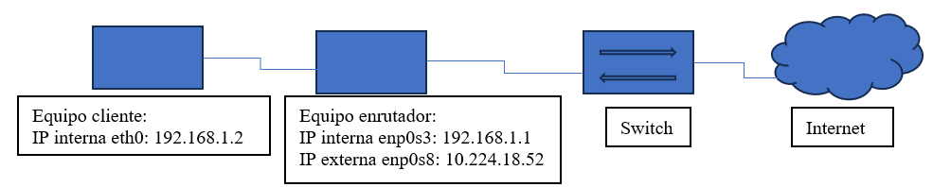

# Configuracion maquina enrutador

Para que el equipo pueda enrutar hay que descomentar una línea en el archivo /etc/sysctl.conf para habilitar el enrutamiento

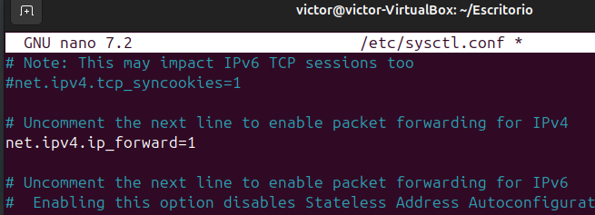

Después de habilitar el enrutamiento hay que poner los siguientes comandos para las IP tables

sudo iptables -t nat -A POSTROUTING -o enp0s8 -j MASQUERADE

sudo iptables -A FORWARD -i enp0s3 -o enp0s8 -j ACCEPT

sudo iptables -A FORWARD -i enp0s8 -o enp0s3 -m state -- ESTABLISHED,RELATED -j ACCEPT

El primer comando habilita la traducción de direcciones de red NAT en la interfaz de salida, aplica la regla después de que los paquetes han sido enrutados, la opción de masquerade asegura que la IP de origen se reemplace por la IP de la interfaz de salida

El segundo comando permite el envió de paquetes desde una interfaz a otra

El tercer comando permite el trafico de retorno para las conexiones establecidas o relacionadas.

Para comprobar que se añadieron correctamente se puede usar el comando

Sudo iptables -L -v -n

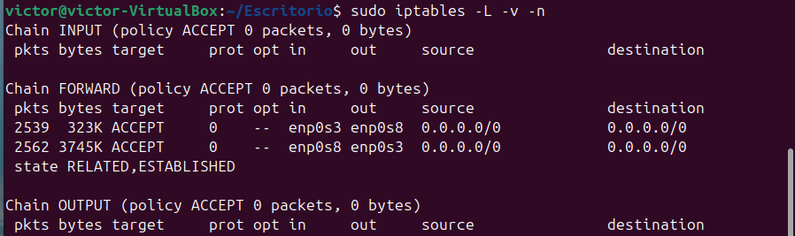

Para no perder toda la configuración hay que guardar un script que se ejecutara al inicio del equipo creando el archivo iptables.sh con los comandos anteriores, se tiene que guardar en /etc/init.d con permisos de ejecución con el comando chmod.

# Configuración maquina cliente:

En el equipo cliente después de ponerle la dirección IP, hemos tenido que poner unos comandos para que redireccione al equipo servidor con el siguiente comando:

Para meter DNS al cliente hay que editar también el archivo resolv.conf añadiendo la línea “nameserver 8.8.8.8”

sudo ip route add default via 192.168.1.1

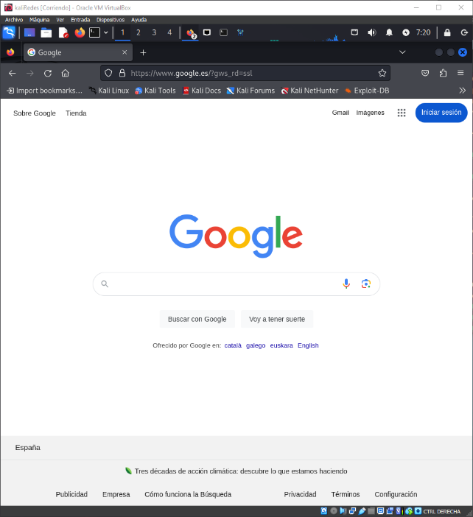Una vez hayamos terminado esto podremos comprobar que la maquina hace ping tanto poniendo la IP como el nombre de la página, también podremos abrir Firefox o cualquier otro navegador y podremos visitar las páginas web.

